В результате тренировок

нормализуется деятельность дыхательной, сердечно-сосудистой и нервной систем. Снимается

психоэмоциональное напряжение, улучшается общее самочувствие

(сон, работоспособность, настроение и др.). Происходит оздоровление организма в целом и накопление позитивной энергии.

Биологическая обратная связь
или БОС – передача человеку с

помощью технических средств информации о том, как работают его органы и системы (он начинает видеть, слышать и понимать те процессы, которые идут в его организме), и

предоставление ему возможности

самостоятельно корректировать их работу, подключая к процессу коррекции мощные механизмы сознания, обучения и

памяти. Человек овладевает способностью управлять организмом и наращивать уровень его защитных сил.

Ждем вас по адресу:

Адрес : 393460, Тамбовская обл., г.Уварово, 2 мкр., д. 4а.
.тел.8 (47558) 4-01-05;
togou31@yndex.ru
Консультант: Федулова М.А.

Мы поможем Вам!

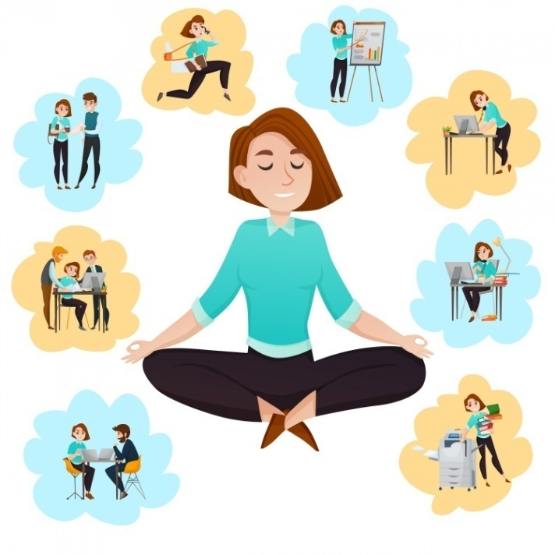

СПОСОБЫ

ПРЕОДОЛЕНИЯ СТРЕССА

Диафрагмально-релаксационное дыхание по А.А. Сметанкину

Дыхание и стресс

Стрессоустойчивость, защита своего физического и психического здоровья от негативного влияния факторов стресса, во многом зависит от самого человека, его желания и умения пользоваться теми или иными приемами психической саморегуляции (ПСР).

Особое внимание хотелось бы уделить дыхательным упражнениям, способствующим снятию общего нервно-психического напряжения. Как известно, дыханием управляет нервная система.

Вдох связан с возбуждением симпатической нервной системы, выдох - с ее торможением.

Когда по каким-то причинам возникают отклонения от нормы, вдруг становится трудно дышать. Дыхание становится частым, поверхностным,

затрудненным и тяжелым при

физическом напряжении или в стрессовой ситуации. И наоборот, при сильном испуге, напряженном ожидании чего-то люди невольно задерживают дыхание (затаивают дыхание).

Поскольку дыхательный процесс поддается сознательной произвольной регуляции, человек имеет возможность,

сознательно управляя дыханием использовать его для успокоения, для снятия напряжения, как мышечного, так и психического.

В настоящее время учеными установлен механизм направленного

влияния дыхательной гимнастики на тонус нервной системы. Оказывается, при частом и поверхностном дыхании

возбудимость некоторых нервных центров повышается. При глубоком, наоборот, понижается. Поэтому если удлинить вдох и укоротить выдох,

произойдет мобилизация функций симпатической и всей нервной системы.

- случаях, когда человеку нужно

быстро поднять тонус, советуют применять мобилизующее дыхание. Оно заключается в удлинении вдоха и последующей задержке дыхания, обычно

равной половине вдоха. Продолжительность выдоха почти не меняется.

  - помощью дыхания можно также быстро добиться успокоения нервной системы, расслабить мышцы. Для этого применяется успокаивающее дыхание. Оно заключается в относительном укорочении вдоха и удлинении выдоха. Практически выдох удлиняется до тех пор, пока он не станет вдвое длиннее вдоха.

1.Тренировку дыхания можно проводить в любом месте, в любом положении (стоя, сидя, лежа) и в любое удобное для Вас время (во время прогулок, поездок, загорания на пляже,

перед сном, при просмотре телевизионных передач и т.д.)

- Учитесь дышать животом. На вдохе живот надувается, при выдохе медленно втягивается. Вдох делайте через нос произвольно, без усилий; выдыхайте медленно, плавно, спокойно,

лучше через слегка сомкнутые губы. Плечи и грудная клетка при дыхании должны быть практически неподвижны.
  - Обращайте внимание на выдох.
Выдох – это самое главное.

  - При выполнении упражнения стремитесь делать его без усилий, достигая максимально комфортного состояния. Следите, чтобы мышцы груди

- плечевого пояса не участвовали в дыхании.

  - Старайтесь, чтобы выдох был, по крайней мере, в два раза больше вдоха. Например: вдох на «раз-два», а выдох: на «раз-два-три-четыре». Можно на выдохе считать про себя.

  - При правильном выполнении упражнения частота дыхания должна составлять 5 - 8 дыханий в минуту.

  - Диафрагмальное дыхание станет для Вас привычным при условии постоянных тренировок. Тренируйтесь 3-4 раза в день по 10-15 минут.

